 | Edisson Giovanni Zuñiga Lopez  Arquitecto DevSecOps  CONTACTO  +57 1 316 526 9803  giovanemere@gmail.com  Carrera 4 # 8 – 62 Zipaquirá  REDES SOCIALES  giovanemere.github.io/Edisson-Giovanni-Z-Lopez/  in/edisson-giovanni-zuñiga-lopez  fb/edissonz88  @edissonz8805
PERFIL
Experimentado profesional con más de 15 años de experiencia en sector financiero y especialización en proyectos tecnológicos. He sido un actor clave en múltiples proyectos que abarcan definiciones de arquitectura en infraestructura, redes, aplicaciones, en soluciones On-Premise, Nube y Multi-Nube. En los últimos 9 años, he dirigido mi enfoque en áreas cruciales como desarrollo de aplicaciones de integración, DevSecOps. En los últimos 6 años Arquitectura, consultor de Proyectos, Cloud en AWS, Azure y OCI. Incentivando el conocimiento en los equipos, definiciones claras, documentación de arquitectura, diseños de la aplicación, operación y automatización.
.

HABILIDADES

Arquitecto en DevOps
Arquitecto SOA
& MFT & Bus de Integración
Scrum, Kanban
Ingeniero de Infraestructura Cloud AWS, Azure, OCI, GCP y Onpremise
Ingeniero Desarrollo
DevOps, Kubernetes y Sterling

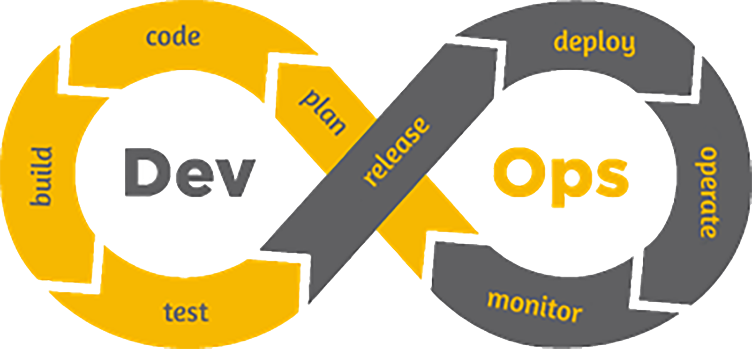
EDUCACIÓN
En Preparáción
AWS Certified Solutions Architect - Associate (SAA-C03)
Universidad Cooperativa de Colombia
Ingeniero de Sistemas



Certified
Fundamentals
Talleres Integración Continua
Cloud Computing
Docker
Kubernetes
Helm
Terraform https://goo.su/uRPY
Talleres Slq server y Reporitng


Certified
Fundamentals
Seminario Itil v3, Cobit 5 ISO 20000:2011

Certified
Fundamentals

EXPERIENCIA
Empresa | GFT
Cargo | Expert Engineer II
Funciones | Consultor DevSecOps & Automatización Cloud: Consultor experto en DevSecOps, especializado en la implementación de frameworks SDLC y el despliegue de aplicaciones multi-plataforma en AWS y Azure. Amplia experiencia en automatización de infraestructura como código (IaC) a escala, utilizando Terraform, Terragrunt y OpenTofu. Responsable de la integración de Jenkins con servicios de AWS (Lambdas, API Gateways, SQS, RDS Postgress, DynamoDB) y el desarrollo de frameworks modulares para reusabilidad. Integración de agentes IA (OpenAI, Webdock) y sistemas como Backstage y Wiki para simplificar procesos.  Buenas prácticas en IaC para servicios de bibliotecas incluyen políticas de IAM, cifrado (KMS, Vault), y detección de vulnerabilidades.  Apoyar al equipo de preventa en aplicar buenas prácticas de implementación, desarrollando estimaciones, construcción de arquitecturas dependiendo de necesidad del cliente
Jefe inmediato | Luis Vasco
Teléfono | 3167598274
 | 11 Octubre 2024 - Actual

Empresa | Edtech
Cargo | CEO
Funciones | Desarrollo y Gestión de Negocio DevOps: Liderazgo en la creación de líneas de negocio DevOps, incluyendo consultorías, diseño de arquitecturas y gestión integral de procesos de preventa, contratación y legalización de cuentas.  Evaluación y estado actual del arte en procesos DevSecOps enmarcado en procesos Seguridad, automatización y en todas las capas del ciclo de vida del software AWS, Azure, OCI y GCP.  Estrategias de automatización y reutilización de componentes (Shared Libraries), como proyectos en Wolkvox.  Creación de frameworks de Plantillas en Jenkins/Github/Azure para implementar Nexus,  Artifactory, GitHub Packages para versionado, distribución de librerías.
Jefe inmediato | Eduart Doria
Teléfono | Whatsapp: 3007884003
 | Abril 2023 - Actual

Empresa | AOS
Cargo | Arquitecto SOA y DevOps
Funciones | Especialista en Arquitectura e Integración Cloud: Arquitecto de soluciones DevSecOps, con experiencia en IBM Sterling Integrator y Blockchain, para despliegues en plataformas Cloud Native e híbridas (GCP Anthos, AWS, Azure). Experto en SDLC, preventa y en la presentación y el desarrollo de líneas de negocio de DevOps e integración.  Estrategias de automatización y reutilización de componentes (Shared Libraries), como proyectos en Colpatria, Bancolombia, SYC, fogafin, redeban, ibm.  Evaluación y estado actual del arte en procesos DevSecOps enmarcado en procesos Seguridad, automatización y en todas las capas del ciclo de vida del software AWS, Azure, OCI y GCP.  Creación de frameworks de Plantillas en Jenkins/Github/Azure para implementar Nexus,  Artifactory, GitHub Packages para versionado, distribución de librerías.  Integración de herramientas SAST/DAST/IAST (SonarQube, fortify, entre otras).  CI/Azure DevOps para escaneo de seguridad, despliegue, y rollback automatizado.  Garantizando cumplimiento normativo (GDPR, HIPAA, PCI-DSS) en despliegues globales para proyecto DevSecOps en Credibanco  Implementación de Pipelines de Despliegue Canary, Blue/Green, A/B Testing. En arquitectura de contenedores y blockchains  Apoyar al equipo de preventa en aplicar buenas prácticas de implementación, desarrollando estimaciones, construcción de arquitecturas dependiendo de necesidad del cliente
Jefe inmediato | Dorian Gomez
Teléfono | 318 3253583
 | Setiembre 2021 - Septiembre 2024

Empresa | AOS
Cargo | Consultan Sterling
Funciones | soluciones con expertise en IBM Sterling B2B Integrator, liderando la implementación de infraestructura en modelos On-Premise y en la nube AWS. Responsable de la creación de librerías compartidas y la definición de lineamientos de mejores prácticas. Participación en la capacitación, desarrollo y administración del sistema.
Jefe inmediato | Dorian Gomez
Teléfono | 318 3253583
 | 26 Marzo 2019 – Agosto 2021

Empresa | Innovando tecnologia search innovation
Cargo | Desarrollador de Software Freelance y Consultor de TI
Funciones | Creación de sistemas de gestión documental para trámites vehiculares. Responsable de la administración de SQL Server (aplicaciones y bases de datos) y la gestión de infraestructura de red y dominio, ofreciendo consultoría de TI integral.
Jefe inmediato | Julian Bernal
Teléfono | 304 4257937
 | Noviembre 2015 – Marzo 2019

Empresa | Pichincha
Cargo | Analista de Ambientes y Versiones
Funciones | Especialista en Operaciones de TI y Calidad de Plataformas: Responsable de la administración integral de ambientes previos, abarcando tecnologías clave como F5, Liferay DXP, BPM, Broker, WAS, Registry y Bases de Datos. Lidero la creación de planes de pasos a producción y aseguro la validación técnica de las plataformas, complementado con la documentación y el desarrollo de manuales SDLC
Jefe inmediato | Diego Alejandro Vivas
Teléfono | 310 8668337
 | Noviembre 2015 – Marzo 2019
Empresa | Choucair Testing
Cargo | Analista de Investigación y Desarrollo – I+D
Funciones | Especialista en Creación de Productos y Gestión de Ambientes: Lidero la creación de nuevos productos y la administración de ambientes previos. Me encargo de la investigación de tendencias en DevOps, Performance y Agile para su adaptación en procesos. Además, brindo apoyo comercial a nuevos clientes, presentando el proceso de administración de ambientes y contribuyendo en el análisis, diseño y ejecución de pruebas de calidad.
Jefe inmediato | Juan Pablo Rios
Teléfono | 300783179
 | Enero 2015 - Noviembre 2015

Empresa | Choucair Testing
Cargo | Analista de Pruebas – Líder de Proyecto Gestión de Ambientes de Pruebas Claro
Funciones | - Desarrollo de administración y crear proceso de acciones preventivas de las DB.  - Revisión de código, permisos y acciones necesarias para despliegues de objetos.  - Creación de disparadores, procedimientos y acciones necesarias para auditar las bases de datos sin alterar su desempeño.  - Análisis, Diseño, Ejecución de Pruebas área Telecomunicaciones - Móvil
Jefe inmediato | Ramiro Gómez Esteves
Teléfono | 3216301021
Abril 2013 – Diciembre 2014
15/04/2013 - 31/12/2013

Empresa | Microhome Ltda
Cargo | Ingeniero Soporte Residente
Funciones | - Administración Servidores Microsoft/Linux, Bases de datos en SQL-Server  - Administrar y Soporte en proyecto Empresa de Auditoria Amézquita & Cia.  - Creación de Proceso y Documentación del Área de Administración  - Implementación de Help Desk, procesos, Inventarios.
Jefe inmediato | Martha Chávez
Teléfono | 314 4754759
Octubre 2012 – Abril 2013
09/10/2012 - 13/04/2013

Empresa | COLSUBSIDIO
Cargo | Técnico de soporte Microsoft
Funciones | - Administración de Servidores HP, DELL, STORAGE.  - Instalación y configuración de Servidores (DC,DB,PRINTSERVER)  - Elaborar control de cambios previos a la ejecución de una actividad.
Jefe inmediato | Alfredo Arevalo
Teléfono | 3112309826
 | (Agosto 2010 - 01 Octubre 2012)

REFERENCIAS LABORALES
Cargo | Arquitecto de Soluciones
Jefe Inmediato | Eduart Doria
Teléfono | 3007884003 - Whatsapp
Cargo | Ingeniero II
Jefe Inmediato | Angel Garcia
Teléfono | 3132099484
REFERENCIAS PERSONALES
Nombre | Miguel Alejandro Bazurto
Carrera | Ingeniero Plataforma - Helios
Teléfono | 318 690 8058

FORMACIÓN ACADÉMICA
Universitarios | Universidad Cooperativa de Colombia
 | Ingeniero de Sistemas – 2014
 | Matricula Profesional No. 25255-282288 CND
Estudios Secundarios | Institución Educativa Distrital Arborizadora Baja
 | Bachiller Académico
 | Año: 2004
Estudios Primarios | Institución Educativa Distrital Arborizadora Baja
 | Año: 1999
TALLERES, SEMINARIOS Y CURSOS
Seminario | ITIL v3, ISO 20000:2011 y COBIT 5.0. Duración 120 horas - 2014
Certificación | ISTQB Certified Tester Foundation Level 2013. 2013
Capacitaciones | Capacitación de IBM B2B Sterling Fundamentals y Developer AOS.
Curso | Implementing and Maintaining Microsoft SQL Server 2008 Reporting Service. Duración 24 horas – 2010  AWS Certified Solutions Architect - Associate (SAA-C03) 2025

